RDE. IES Haría
UT6. Actividad de recuperación

Recuperación

Prueba práctica

La capa de transporte



Pasos de la práctica

1. Crea una nueva máquina virtual utilizando como base la imagen de Ubuntu server mini. Configura una única tarjeta de red en modo NAT. Arranca la máquina virtual.
2. Cambia el nombre a la máquina virtual a userver-r1-xy, donde xy es tu número de equipo.
3. Configura la máquina virtual para que obtenga los parámetros de red por DHCP. Comprueba que tienes acceso a Internet
4. Completa la siguiente tabla

Parámetro | Valor | Equipo desde el que ejecutas comando | Comando utilizado
Dirección IP/mascara de la tarjeta de red del equipo anfitrión
Dirección IP/mascara del equipo huésped
Puerta de enlace del equipo huésped
Dirección IP externa del router virtual creado por virtual box
Dirección IP interna del router virtual creado por virtual box
Dirección IP/mascara interna del router de clase
IP pública con la que sales a Internet |  | Anfitrión | curl ifconfig.me  (tarda un rato)

Nota: si no tienes curl en tu equipo lo puedes instalar con:
$ sudo apt-get install curl

5. Edita la siguiente imagen y completa en el esquema la dirección IP de todas las tarjetas de red de los nodos del supuesto
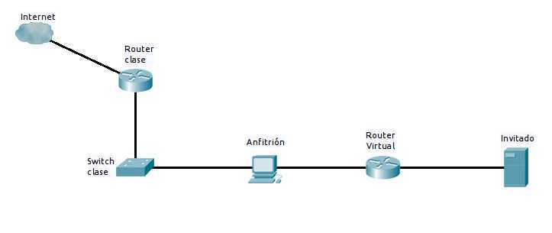

6. Instala en la máquina invitada el software telnetd que automáticamente iniciará un servidor de terminal remoto telnet en el equipo:
$ sudo apt-get update
$ sudo apt-get install telnetd

7. El proceso que ejecuta telnetd para ponerse a la escucha se llama inetd. Averigua con netstat el protocolo (tcp o udp) y el puerto por el que escucha el servidor de terminal remoto de telnet que acabamos de instalar en el invitado. Inserta una captura de pantalla en la que se destaque dicha información

8. Configura la tabla de reenvío de puertos de la máquina virtual en Virtualbox de forma que al acceder al puerto externo 60000 accedemos al servicio de terminal remoto telnet de la máquina virtual (el puerto interno y el protocolo los averiguaste en el apartado anterior). Inserta una captura de pantalla en la que se muestre dicha configuración:

9. Para acceder por telnet a un equipo remoto ejecutamos el programa cliente para este servicio que es telnet:
$ telnet <direccion> <puerto>
Por ejemplo:
$ telnet 192.168.1.1 10000
Cuando el puerto es el puerto por defecto del servicio telnet no hace falta especificarlo.
Sabiendo esto, accede desde el equipo anfitrión al equipo invitado utilizando el cliente de telnet (viene preinstalado con el sistema operativo). Inserta capturas de pantalla en la que se muestre como accedes:

Ejecutando netstat con los parámetros adecuados en el equipo anfitrión y en el invitado inserta capturas de pantalla en la que se destaque la conexión establecida por telnet

Cuando termines avisa al profesor para que revise la prueba práctica

